***Arquitectura de software***

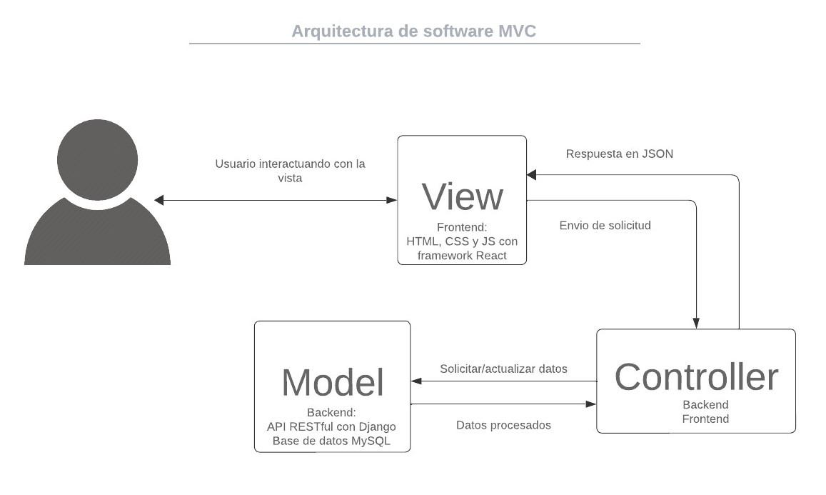

Para la arquitectura de software, se seleccionó un patrón de diseño MVC (Modelo, Vista, Controlador) para una aplicación web, utilizando las siguientes tecnologías y componentes:

El componente modelo se encarga de gestionar los datos y la lógica de negocio de la aplicación, el modelo está compuesto por las siguientes tecnologías:

* Como backend se utiliza Django como framework para la creación de la API RESTful, el cual, va a interactuar con la base de dichos.
* La base de datos se usará MySQL como herramienta para almacenar y gestionar la información del modelo.

En el modelo, realiza las siguientes acciones:

* El modelo contiene las definiciones de las tablas y relación de la base de datos, mediante el ORM que proporciona Django.
* El modelo realiza operaciones CRUD (Create, Read, Update, Delete), que consisten en la creación, la lectura, la actualización y la eliminación de datos.
* Y por último, el modelo proporciona datos procesados al controlador para que posteriormente sean enviados a la vista.

La vista es el componente responsable de mostrar la interfaz de usuario (UI) y mostrar la información de una manera que sea entendible al usuario. La vista esta compuesta por las siguientes tecnologías:

* Como frontend, se seleccionó React como framework para gestionar la UI, en conjunto a HTML, CSS y JavaScript para el diseño y el comportamiento de la aplicación.

En la vista, realiza las siguientes acciones:

* La vista recibe los datos que fueron procesados desde el backend, que fue gracias al controlador.
* La vista muestra los datos en la interfaz gráfica.
* Por último, captura las acciones que realiza el usuario, como podrían ser los clics o interacciones con formularios, para enviarlos al controlador.

El componente del controlador actúa como un intermediario entre la vista y el modelo, esta constituido en 2 partes:

* El controlador del backend, este, esta representado por los endpoints de la API RESTful de Django, que ayuda a recibir las solicitudes que provienen de la vista, interactúan con el modelo para obtener o actualizar los datos, para posteriormente retornar los resultados en formato JSON a la vista.
* El controlador del frontend, eta representado por los componentes que proporciona React, los cuales, ayudan a manejar los eventos del usuario (las interacciones del usuario), realizar solicitudes con el protocolo HTTP (Hypertext Transfer Protocol) al backend, y actualizar el estado de la aplicaciones para mostrar los datos en la vista.